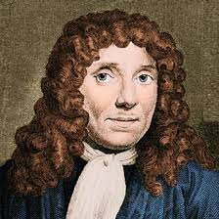Leeuwenhoek

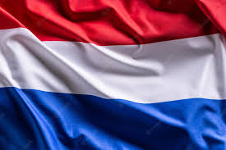Fait par Jean-Gabriel Bolduc

Nationalité: pays bas

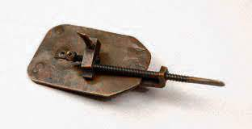Période De Temps: 1632 À 1723

Découverte: Microscope